

**QUALIDADE DE SOFTWARE**

MARCOS VINICIOS PRIOTTO

Análise de Qualidade

Chopinzinho

2026

# RESUMO

Este trabalho tem como objetivo analisar a qualidade de um tênis de futsal da marca Umbro, sob a ótica dos conceitos estudados na área de Qualidade. A análise contempla aspectos como matéria-prima, usabilidade, performance, design e durabilidade, considerando percepções do usuário e evidências observáveis. O produto foi avaliado a partir de sua utilização prática nas quadras, levando em conta conforto, resistência e adequação ao uso esportivo. A partir dessa análise, foi possível identificar pontos positivos do produto, bem como reforçar a relevância de critérios de qualidade no processo de escolha e uso de bens de consumo.

# SUMÁRIO

1. RESUMO 2

2. SUMÁRIO 3

3. INTRODUÇÃO 4

4. O PROJETO 5

4.1 Detalhes do produto ou serviço 5

4.2 Tabela de Análise 5

4.3 Relatório 6

4.4 Evidências 7

4.5 Onde encontrar 8

5. CONCLUSÃO 8

6. REFERÊNCIAS BIBLIOGRÁFICAS 8

# INTRODUÇÃO

A análise da qualidade de produtos e serviços é essencial para garantir que estes atendam às expectativas dos usuários e aos padrões de desempenho esperados. No contexto deste trabalho, será realizada uma avaliação qualitativa de um produto de uso pessoal, aplicando conceitos fundamentais da área de Qualidade. O objetivo é observar, analisar e registrar percepções relacionadas ao desempenho, usabilidade, material e design do item escolhido. Este projeto simula a atuação de um auditor de qualidade, que trabalha com evidências e análises críticas para gerar relatórios que auxiliem na melhoria contínua. Ao longo do trabalho, serão apresentadas percepções fundamentadas e um relatório final sobre o produto analisado.

# O PROJETO

Este projeto consiste na análise da qualidade de um tênis de futsal da marca Umbro, produto amplamente utilizado para a prática esportiva. A escolha do produto se deu por ser de uso pessoal, o que facilita a observação prática de suas características. A análise considera diferentes dimensões da qualidade, como usabilidade, matéria-prima, performance, design e durabilidade, além de aspectos ergonômicos e funcionais. A partir dessas avaliações, busca-se desenvolver um olhar crítico e técnico, fundamental para a formação de um profissional da área de Qualidade.

## Detalhes do produto ou serviço

|  |  |
| --- | --- |
| **Nome do produto ou serviço:** | **Chuteira de futsal umbro Pro 5 bump** |
| **Fabricante:** | **Umbro** |
| **Tempo de uso:** | 3 anos |
| **Outros detalhes relevantes sobre o produto:** | Produto desenvolvido para futsal, com solado de borracha non-marking e cabedal sintético. |

## Tabela de Análise

|  |  |  |
| --- | --- | --- |
| **Característica** | **Sua percepção** | **Referência da evidência [caso tenha]** |
| **Usabilidade:** | O tênis apresenta facilidade de uso, com calce simples e ajuste confortável. Proporciona boa estabilidade e segurança durante movimentos rápidos, típicos do futsal. |  |
| **Matéria prima:** | O material sintético do cabedal é resistente e adequado ao uso esportivo. O solado em borracha demonstra boa aderência à quadra e resistência ao desgaste |  |
| **Performance:** | Durante o uso, o produto apresentou bom desempenho, auxiliando na agilidade, controle e equilíbrio do usuário, sem comprometer o conforto. |  |
| **Design:** | O design é moderno e esportivo, com cores e acabamento alinhados à identidade da marca. Além do apelo visual, o formato contribui para a ergonomia do pé. |  |
| **Durabilidade** | A durabilidade estimada é média a alta, considerando o uso frequente em ambiente adequado e a qualidade dos materiais utilizados. |  |

## Relatório

O item analisado foi um tênis de futsal da marca Umbro, utilizado com frequência para a prática esportiva em quadras indoor. O uso ocorre semanalmente, principalmente em atividades recreativas. O produto é utilizado por um único usuário. As percepções obtidas indicam que o tênis atende bem às necessidades propostas, oferecendo conforto, estabilidade e segurança. O material demonstra resistência, o acabamento é bem executado e o design favorece tanto a estética quanto a funcionalidade. De modo geral, o produto apresenta um bom padrão de qualidade.

## Evidências

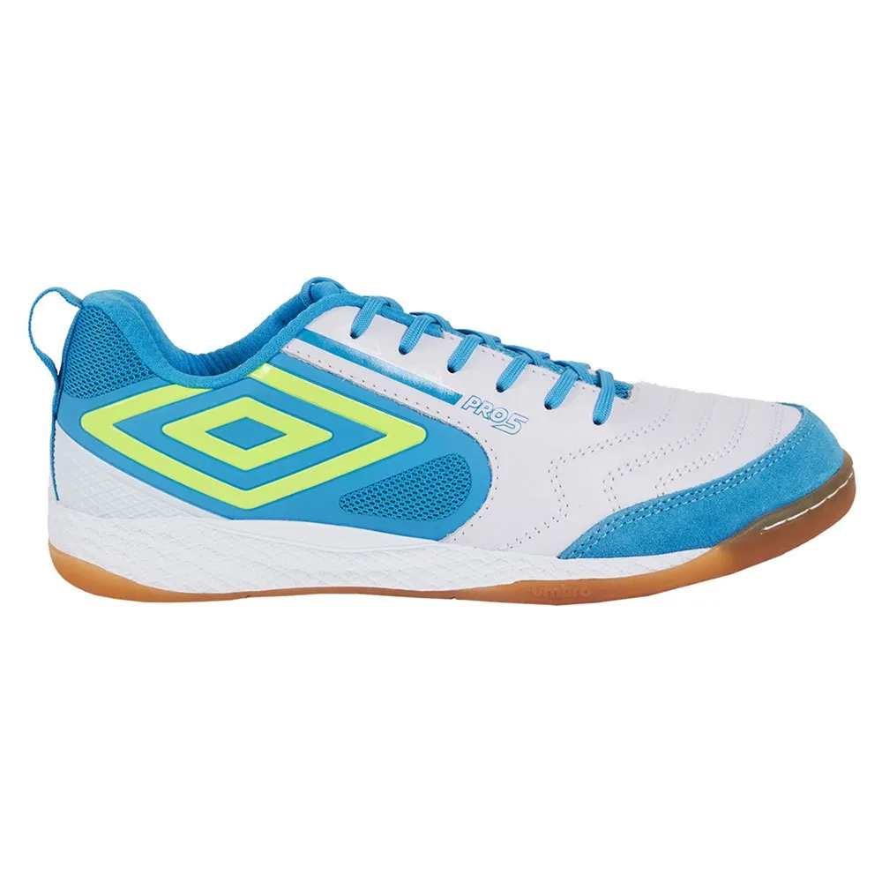  
Imagem 1: Design do Umbro Pro 5

Foto:

`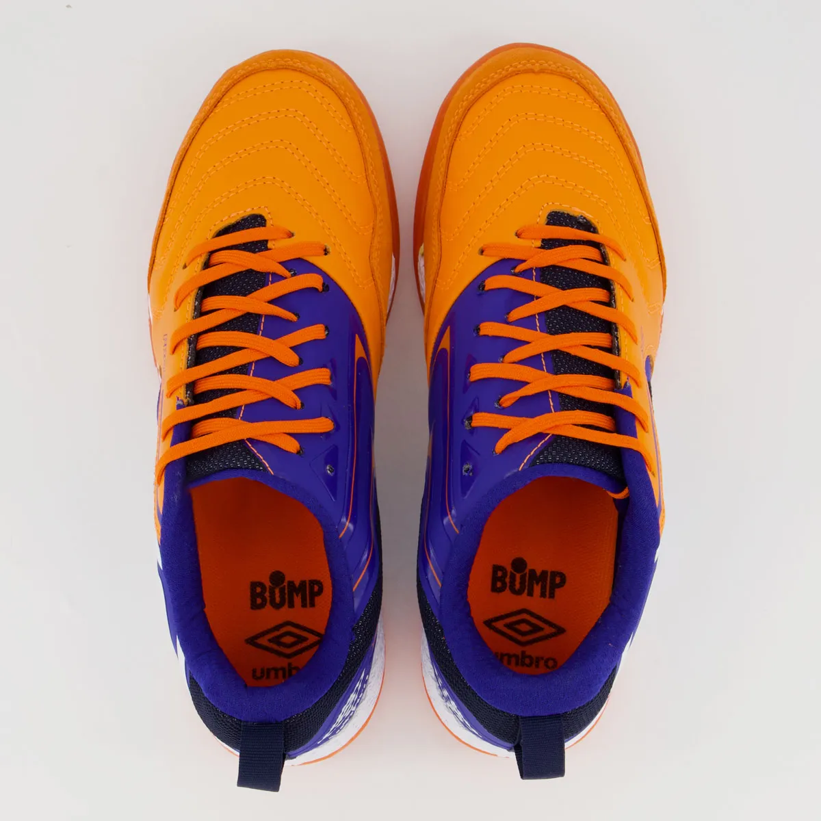

Imagem 2: Foto do Tênis

## Onde encontrar

O produto pode ser encontrado em lojas físicas de artigos esportivos e em lojas online, como sites especializados em esportes e no comércio eletrônico oficial da marca Umbro.

# CONCLUSÃO

A realização deste trabalho possibilitou uma compreensão mais aprofundada sobre a importância da análise da qualidade de produtos. Foi possível aplicar conceitos teóricos na prática, desenvolvendo um olhar crítico e analítico. A experiência contribui para a formação profissional, reforçando a relevância de avaliações baseadas em evidências e percepções estruturadas, que podem ser aplicadas em diferentes contextos da vida profissional.

# REFERÊNCIAS BIBLIOGRÁFICAS

UMBRo. Produtos esportivos – Tênis de futsal. Disponível em: https://www.umbro.com.br. Acesso em: 14/01/2026